ASSUNTO :. INDICO AO EXMO SENHOR PREFEITO LUIS GUSTAVO DE ANTUNES STUPP JUNTO AO SETOR RESPONSÁVEL QUE REALIZE MANUTENÇÃO NAS TAMPAS DE BUEIRO LOCALIZADOS NA ZONA LESTE.

DESPACHO

SALA DAS SESSÕES ____/____/_____

PRESIDENTE DA MESA

INDICAÇÃO Nº , DE 2013

SENHOR PRESIDENTE,
SENHORES VEREADORES,

INDICO ao Exmo Senhor Prefeito Municipal Luis Gustavo Antunes Stupp juntamente com o setor responsável que realize manutenção nas tampas de bueiros localizados na zona Leste, os mesmos se encontram afundados podendo causar danos em e veículos e ou acidentes, principalmente com motociclistas.

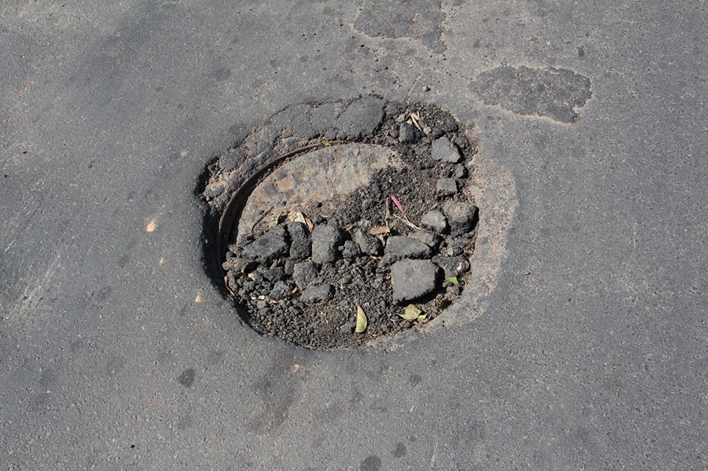
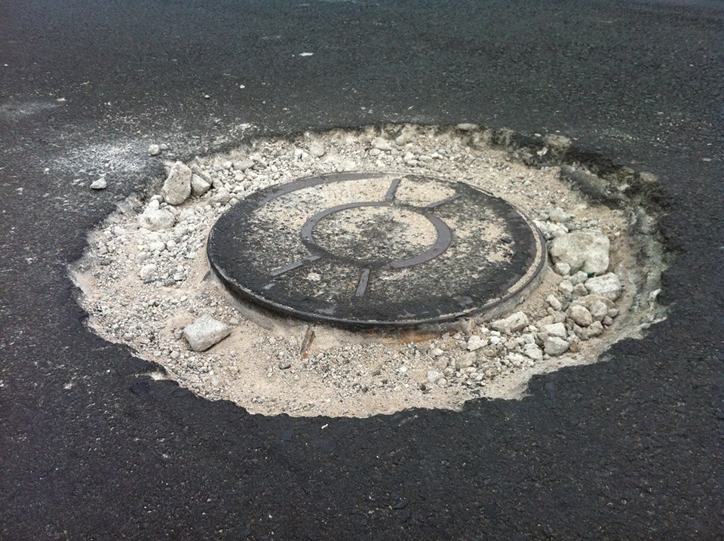

SALA DAS SESSÕES “VEREADOR SANTO RÓTOLLI”, aos 11 de Julho de 2013

VEREADOR LUIS ROBERTO TAVARES

